**การใช้งานระบบฐานข้อมูลกลาง กรมทรัพยากรทางทะเลและชายฝั่ง**

แบบฝึกหัด 1 การใช้งานระบบฐานข้อมูลกลาง กรมทรัพยากรทางทะเลและชายฝั่ง สำหรับ ผู้ใช้งานทั่วไป

1. เปิดโปรแกรม Web Browser Google Chrome (ระบบฐานข้อมูลกลางฯ ทำงานได้ดีใน Google Chrome , FireFox , Internet Explorer9 ขึ้นไป) เข้า website <http://www.dmcr.go.th/dbcenter>
2. ไปที่เมนู ฐานข้อมูลทรัพยากร (Management Information System)

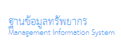

1. ไปที่คำสั่งค้นหาข้อมูลทรัพยากรทางทะเลและชายฝั่ง จะมีเงื่อนไขให้ทำการสืบค้นได้แก่
   * ชนิดฐานข้อมูลทรัพยากรทางทะเลแลชาบฝั่ง
   * ช่วงเวลา
   * หน่วยงาน
   * จังหวัด
   * อำเภอ
   * ตำบล

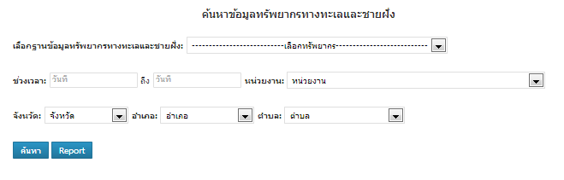

1. เลือกทรัพยากรเป็น **“รายงานการกระทำผิด / จับกุม”**
2. เลือกช่วงเวลาเป็น **1/05/2554 ถึง วันนี้**
3. เลือกจังหวัด **ระยอง**
4. กด **ค้นหา** 

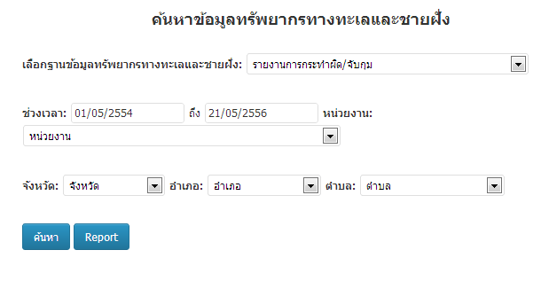

Question..

Q.1 ท่านพบว่าในผลการค้นหา หน่วยงานที่ทำการบันทึกจับกุมคือ.....................................................................................................................................................................................

Q2. ท่านพบว่าในผลการค้นหา มีรหัสข้อมูลว่า...................................................................................................................

1. ที่ผลการค้นหาให้กดที่คำสั่ง Print 
2. ที่ผลการค้นหาให้กดที่คำสั่ง Export Excel 

Question..

Q.3 ไฟล์ Excel ที่ทำการ Export มา มี Field อะไรบ้างที่ไม่ถูก export มาเป็น Excel file .....................................................................................................................................................................................

1. กลับมาที่หน้า ค้นหาข้อมูลทรัพยากรทางทะเลและชายฝั่ง
2. ไปที่ปุ่ม Report 
3. ระบบทำการแสดงสถานภาพในการกรอกข้อมูล สถิติต่างๆ ของข้อมูลทรัพยากร

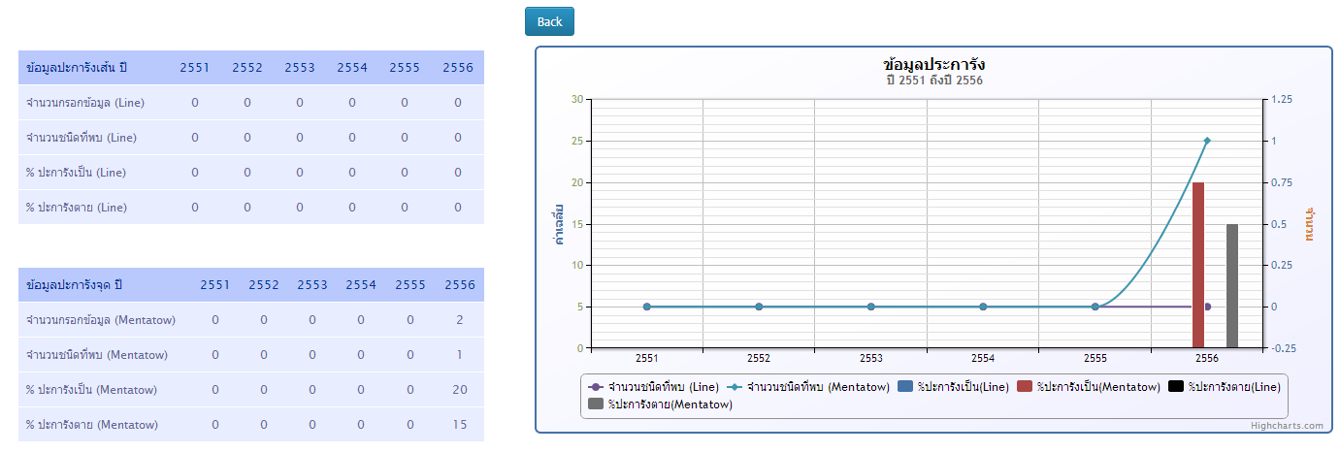

Question..

Q.4 ท่านพบว่า มีการบันทึกรายงานการกระทำผิดและการจับกุม ในปี 2554 , 2555 , 2556 ปีละเท่าไหร่ ตามลำดับ ..............................................................................................................................................................................

1. กลับมาที่หน้า ค้นหาข้อมูลทรัพยากรทางทะเลและชายฝั่ง
2. ค้นหาทรัพยากรอื่นๆที่สนใจ เลือกเงื่อนไขในการค้นหาตามที่สนใจ

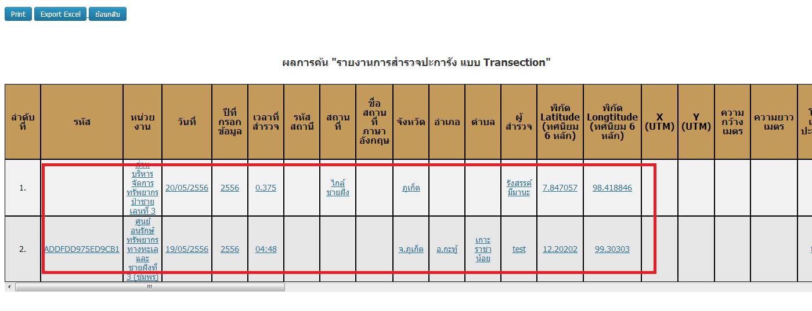

1. คลิกที่ข้อมูลที่ค้นหาในตาราง

Question..

Q.5 ท่านพบว่า เกิดอะไรขึ้นจากการคลิกที่เนื้อหาในผลการค้นหา

..............................................................................................................................................................................

**สรุปเนื้อหาในแบบฝึกหัด**

แบบฝึกหัดนี้จะช่วยให้ผู้ใช้งานสามารถทำการค้นหาข้อมูลเกี่ยวกับทรัพยากรทางทะเลและชายฝั่งด้วยการใช้เครื่องมือสืบค้น และกำหนดเงื่อนไขต่างๆในการค้นหา พร้อมทั้งการใช้คำสั่ง Print และ Export to Excel file ได้

ในส่วนสุดท้ายเป็นการให้ผู้ใช้งานได้ทำการเชื่อมโยงข้อมูลที่ค้นหาไปยังระบบแผนที่ออนไลน์

**การใช้งานระบบองค์ความรู้กรมทรัพยากรทางทะเลและชายฝั่ง**

แบบฝึกหัด 2 การใช้งานระบบระบบองค์ความรู้กรมทรัพยากรทางทะเลและชายฝั่ง สำหรับผู้ใช้งานทั่วไป

1. เข้าไปที่คำสั่ง การจัดการความรู้ Kmoeledge Management



Question..

Q.6 ท่านพบว่า เนื้อหาเรื่อง ป่าชายเลน มีผู้เข้าชมจำนวนเท่าไหร่

..............................................................................................................................................................................

Q.7 ท่านพบว่า เนื้อหาเรื่อง ป่าชายเลน มีหัวข้อเรื่อง จำนวนเท่าไหร่

..............................................................................................................................................................................

1. เลือก Box ที่เป็น **ป่าชายเลน**

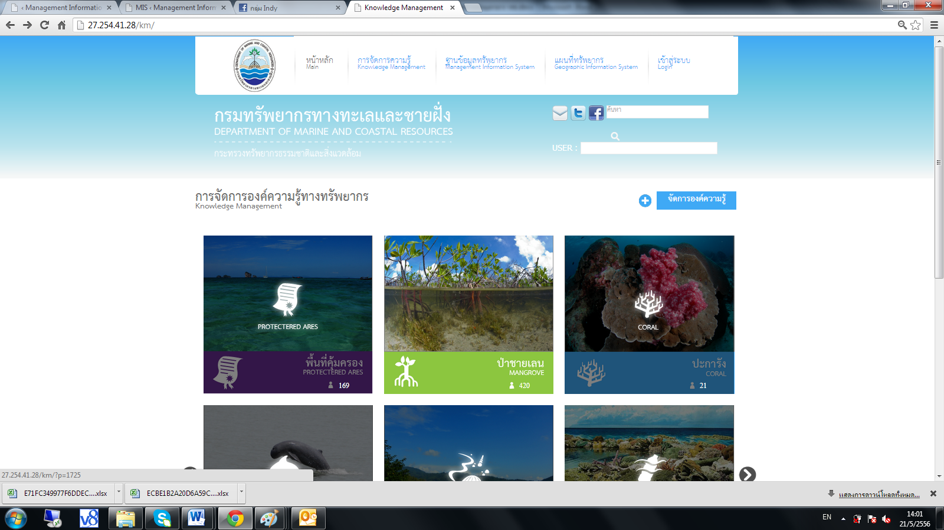

1. เนื้อหาด้านซ้ายบน เป็นหัวข้อที่เกี่ยวข้องกับเรื่อง ป่าชายเลน ด้านล่าง เป็น Link ที่สร้างขึ้นสำหรับเชื่อมโยงไปหน้าอื่นๆ
2. ข้อมูล เนื้อหาของเรื่องต่างๆ จะอยู่ตรงกลาง พร้อมรูปภาพบรรยาย

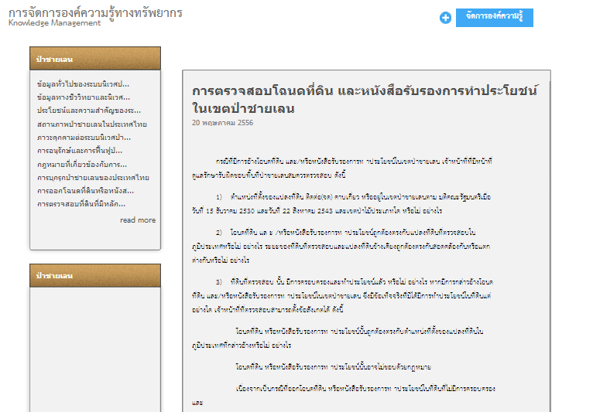

1. เลือกเนื้อหา **ประโยชน์และความสำคัญของระบบนิเวศป่าชายเลน** เพื่ออ่านเนื้อหา และดูรูปภาพประกอบ
2. กลับมาที่คำสั่ง การจัดการความรู้ Kmoeledge Management



Question..

Q.8 ท่านพบว่า เนื้อหาเรื่อง ป่าชายเลน มีผู้เข้าชมเพิ่มเป็นจำนวนเท่าไหร่

..............................................................................................................................................................................

**สรุปเนื้อหาในแบบฝึกหัด**

แบบฝึกหัดนี้จะช่วยให้ผู้ใช้งานสามารถทำการค้นหาข้อมูลเกี่ยวกับบทความ องค์ความรู้ต่างๆเกี่ยวกับทรัพยากรทางทะเลและชายฝั่งทั้งการเลือกจากชนิดทรัพยากรทางทะเลและชายฝั่ง และ จากหัวเรื่องในแต่ละทรัพยากร พร้อมทั้งได้รู้จักการนับจำนวนผู้เข้าชม วันที่เพิ่มบทความ จำนวนบทความในแต่ละทรัพยากร เพื่อให้ผู้ใช้งานสามารถเลือกอ่านบทความที่มีการเพิ่มขึ้นใหม่ๆได้